SÃO PAULO TECH SCHOOL BARACHEL EM CIÊNCIA DA COMPUTAÇÃO
GRUPO 3

Gabriel Rodrigues de Oliveira Castilho Guilherme Silva de Oliveira
Leandro Akio Takahashi Miguel Ramos Lima Michel Tito Mascarenhas
Sergio Vinicius Ingegneri Santos

Sensor Ultrassônico no Nível de Fluido de Óleo de um Carro
Monitoramento do Nível de Fluido de Óleo no Cárter do Carro, para transmissão real e avisos prévios de possíveis reparos.

SÃO PAULO 2025

1CCOB

Gabriel Rodrigues de Oliveira Castilho Guilherme Silva de Oliveira
Leandro Akio Takahashi Miguel Ramos Lima Michel Tito Mascarenhas
Sergio Vinicius Ingegneri Santos

Sensor Ultrassônico no Nível de Fluido de Óleo de um Carro
Monitoramento do Nível de Fluido de Óleo no Cárter do Carro, para transmissão real e avisos prévios de possíveis reparos.

SÃO PAULO 2025

RESUMO

O projeto se baseia em ter um sensor ultrassônico(hc-sr04) simulando o monitoramento do nível do óleo do cárter do carro e enviando em tempo real as informações coletadas para uma Dashboard, onde o cliente(montadora) terá em mãos todas as informações de forma organizada e catalogada, podendo melhorar a qualidade de seus produtos em relação às próximas vendas. Tudo isso tem como objetivo solucionar uma parcela dos problemas relacionados à manutenção do carro por falta de uma parte essencial do carro, o cárter, sendo responsável por lubrificar todas as peças do motor, proporcionando um bom funcionamento. Algumas das tecnologias que vamos usar para o projeto seriam: Arduino linguagem C++(responsável por dar o funcionamento ao sensor) e Html, css, Javascript/Node e API para o funcionamento da dashboard, enviando e coletando dados do banco de dados, sendo a tecnologia utilizada para fazer o banco: MySQL.

Palavras-chave: Sensor ultrassônico(hc-sr04), nível do óleo, cárter, dashboard, Arduino, C++, Html, Css, Javascript, Node.js, Api, Banco de Dados, MySQL, Qualidade e segurança automobilistica e monitoramento remoto.

ABSTRACT
The project is based on having an ultrasonic sensor (hc-sr04) simulating the monitoring of the oil level in the car's crankcase and sending the collected information in real time to a Dashboard, where the customer (manufacturer) will have all the information in an organized and cataloged manner, being able to improve the quality of their products in relation to upcoming sales. All of this aims to solve a portion of the problems related to car maintenance due to the lack of an essential part of the car, the crankcase, which is responsible for lubricating all engine parts, ensuring smooth operation. Some of the technologies that we will use for the project would be: Arduino C++ (language responsible for operating the sensor) and Html, CSS, Javascript/Node and API for operating the dashboard, sending and collecting data from the database, with the technology used to create the database: MySQL.

Keywords: Ultrasonic sensor (hc-sr04), oil level, crankcase, dashboard, Arduino, C++, Html, Css, Javascript, Node.js, Api, Database, MySQL, Automotive quality and safety and remote monitoring.

SUMÁRIO

CONTEXTO 6
O PAPEL DO CÁRTER NO SISTEMA DE LUBRIFICAÇÃO 6
IMPORTÂNCIA DA LUBRIFICAÇÃO 7
DESAFIOS NA MEDIÇÃO DO NÍVEL E QUALIDADE DO ÓLEO 7
NOVAS TECNOLOGIAS PARA O MONITORAMENTO INTELIGENTE DO ÓLEO 7
TECNOLOGIA DE MONITORAMENTO INTELIGENTE 8
CONCLUSÃO 8
OBJETIVO 9
JUSTIFICATIVA 10
Vida Útil Prolongada do Sensor 10
Prevenção de Custos ao Motorista 10
Monitoramento Inteligente 10
Minimizar Efeitos à Sustentabilidade 10
Auxiliar na Resolução de Problemas Técnicos do Veículo 11
PREMISSAS, RISCOS E RESTRIÇÕES 12
PREMISSAS 12
RISCOS 13
RESTRIÇÕES 13
REFERÊNCIAS BIBLIOGRÁFICAS 13

CONTEXTO

Atualmente, de acordo com uma pesquisa realizada pelo IBGE no ano de 2022, cerca de 50% dos lares brasileiros possui um carro, sendo o 2º meio mais utilizado de transporte de acordo com a pesquisa realizada pela UOL em 2025. Procedendo isso, o carro tem de ser um veículo confortável e seguro com o uso das melhores tecnologias para tal. Porém, isso não é aplicado nos dias de hoje, o óleo do cárter do carro é uma das partes mais importantes no funcionamento do veículo, sendo responsável por um papel fundamental no armazenamento do óleo lubrificante. Esse componente é essencial para reduzir o atrito entre as peças móveis do motor, dissipar calor e prevenir o desgaste prematuro. No entanto, a falta de tecnologia de monitoramento adequado do nível e da qualidade do fluido pode comprometer significativamente a eficiência do motor, resultando em falhas mecânicas graves e altos custos de manutenção.

O PAPEL DO CÁRTER NO SISTEMA DE LUBRIFICAÇÃO
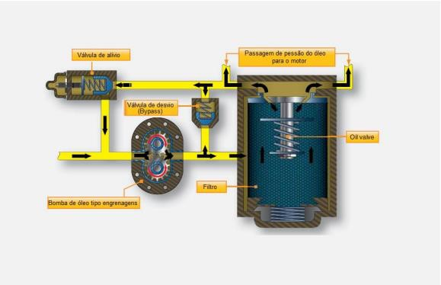
O óleo lubrificante armazenado no cárter é distribuído pelo motor para garantir o funcionamento adequado dos seus componentes internos. O processo ocorre da seguinte maneira:
Armazenamento: O óleo fica acumulado no cárter, localizado na parte inferior do motor.
Bombeamento: A bomba de óleo, geralmente do tipo engrenagens, succiona o óleo do cárter e o impulsiona para o sistema de lubrificação.
Distribuição: O óleo é pressionado e enviado para as galerias internas do motor, garantindo a lubrificação de componentes como virabrequim, pistões e válvulas.
Filtragem: Antes de circular pelo motor, o óleo passa por um filtro para remover impurezas e partículas metálicas que podem desgastar os componentes.

Regulação de Pressão: A válvula de alívio impede que a pressão do óleo ultrapasse limites seguros, protegendo o motor contra danos.
Retorno ao Cárter: Após lubrificar o motor, o óleo retorna ao cárter para reiniciar o ciclo.

IMPORTÂNCIA DA LUBRIFICAÇÃO

Dados indicam que 34% das falhas em equipamentos rotativos estão relacionadas a problemas de lubrificação, e 14% dessas falhas decorrem da contaminação do lubrificante (ABECom). Com o tempo, o óleo acumula impurezas como partículas metálicas e resíduos da combustão, tornando essencial a substituição periódica do filtro de óleo.
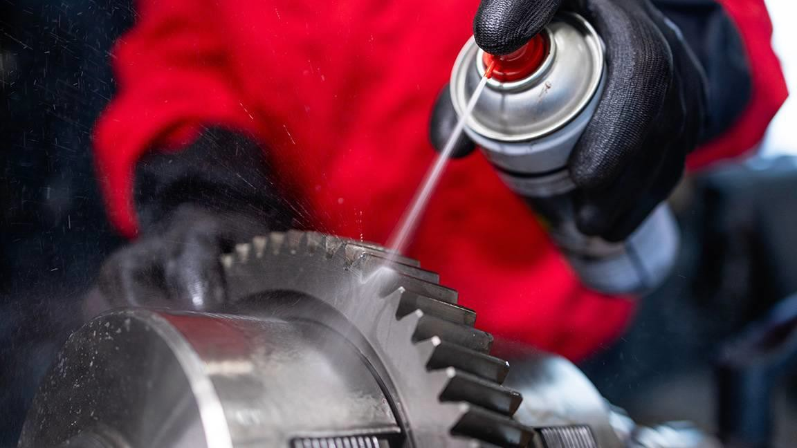

DESAFIOS NA MEDIÇÃO DO NÍVEL E QUALIDADE DO ÓLEO

A verificação do óleo no cárter ainda é realizada manualmente por meio da vareta de medição, um método que exige inspeção frequente e pode ser impraticável na rotina dos motoristas. Além disso, sensores convencionais de nível de óleo não avaliam sua qualidade, ficando suscetíveis a interferências externas, como:
- Variações térmicas
- Agitação do fluido
- Formação de espuma
Esses fatores podem comprometer a precisão das medições e aumentar o risco de danos ao motor por falta de lubrificação adequada.

NOVAS TECNOLOGIAS PARA O MONITORAMENTO INTELIGENTE DO ÓLEO

Para enfrentar esses desafios, novas tecnologias estão sendo desenvolvidas para aprimorar o monitoramento do nível e da qualidade do óleo lubrificante no cárter. Sensores inteligentes agora são capazes de medir em tempo real:
- Volume do fluido
- Viscosidade
- Temperatura
- Presença de contaminantes
Esses sensores podem ser integrados aos sistemas eletrônicos do veículo, permitindo que motoristas recebam alertas sobre a necessidade de troca de óleo ou manutenção preventiva.

TECNOLOGIA DE MONITORAMENTO INTELIGENTE

Com o avanço da Inteligência Artificial (IA) e da Internet das Coisas (IoT), o monitoramento do cárter do motor permite uma análise mais precisa do desempenho do lubrificante, prevenindo falhas mecânicas e reduzindo custos operacionais.
Benefícios do monitoramento inteligente:
- Prevenção de falhas mecânicas
- Redução dos custos de manutenção
- Aumento da vida útil do motor
- Monitoramento remoto em tempo real
Empresas do setor automotivo vêm investindo em pesquisas para aprimorar esses sistemas, tornando-os cada vez mais acessíveis e eficazes na prevenção de danos ao motor.

CONCLUSÃO

O monitoramento eficiente do nível e da qualidade do óleo lubrificante no cárter do motor é crucial para a durabilidade e o desempenho do veículo. Com a evolução das tecnologias de sensores e monitoramento remoto, é possível minimizar falhas mecânicas e otimizar a manutenção preventiva, reduzindo custos e impactos ambientais.

A adoção de sistemas inteligentes para análise do fluido no cárter representa um avanço significativo para a segurança e eficiência dos motores, promovendo maior confiabilidade e economia para os motoristas.

OBJETIVO
Desenvolver um sistema inteligente utilizando IoT(Internet das coisas) para monitoramento do nível de óleo no cárter dos veículos de forma simulada, utilizando um sensor ultrassônico hc-sr04 integrado a uma placa Arduino. O sistema fará a coleta e processará dados em tempo real, alertando o usuário sobre níveis inadequados de óleo ou possíveis vazamentos, permitindo uma manutenção mais eficiente e podendo tomar precauções.
O sistema tem como objetivo utilizar o sensor atrelado a placa Arduino para detectar variações no nível de óleo com uma precisão mínima de 85%, e emitir alertas em até 10 ou 15 segundos após identificar alguma irregularidade. Além disso, a solução será projetada para ser integrada aos veículos das montadoras em um prazo estipulado de até 1 ano (12 meses), fornecendo um método prático e confiável para otimizar a manutenção/monitoração dos veículos.
Com isso, espera-se reduzir falhas mecânicas, aumentar a vida útil do motor, minimizar custos com reparos, aumentar a confiabilidade e visibilidade da montadora e de seus produtos(veículos), e contribuir para a sustentabilidade ambiental, ao evitar desperdícios e reduzir emissões de CO₂. Esse monitoramento inteligente também proporcionará mais segurança aos motoristas e passageiros, garantindo que o veículo esteja sempre operando dentro dos padrões e médias esperadas.

JUSTIFICATIVA

O óleo presente no cárter do carro é um componente fundamental para o amplo e eficiente funcionamento do veículo por um todo, tais fatores caminham tanto na funcionalidade motora, quanto preservação interna do motor.
A partir dos argumentos apresentados, é evidente a necessidade da implementação de um aparelho à base do sensor ultrassônico, permitindo a integração de uma análise densa dos dados coletados à possíveis imprevistos no funcionamento do motor. Após os dados apresentados, é possível planejar as futuras vantagens na implementação do sistema, como:
Não

Tendo em vista o contexto dado diante do problema existente, uma empresa que lucra R$1.000.000.000 por ano na venda de carros pode economizar cerca de R$6.000.000,00 com o monitoramento do nosso sensor (0.6%), que fornece visibilidade/confiabilidade da montadora com os seus clientes. Além de fornecer conforto/segurança para o motorista que adquirir o carro com o sensor, fornecendo uma vantagem de mercado com os concorrentes da montadora e reduzir custos de manutenção.

ESCOPO

Visão geral do projeto:
O projeto propõe um sistema de monitoramento em tempo real do nível de óleo no cárter de veículos de uma forma simulada, com um sensor ultrassônico HR- SR04 conectado a um Arduino, incluindo o tema Internet das Coisas (IoT). Os dados capturados serão processados e enviados para uma API web através de um software no computador, utilizando a linguagem javascript, que intermediará a comunicação com uma base de dados local feita no MySQL. Posteriormente, outra API web será responsável por fornecer essas informações para uma dashboard na web, onde os dados serão exibidos em gráficos, tabelas e alertas.
Esse sistema permitirá que montadoras acompanhem e analisem o nível de óleo de seus veículos, detectando anomalias como vazamentos, excesso ou escassez de óleo e falhas nos sensores. Com as opções de filtros e personalizações, a dashboard fornecerá dados para tomada de decisão, facilitando manutenções preventivas e aumentando a confiabilidade e visibilidade dos veículos da montadora.
A solução visa reduzir falhas mecânicas, otimizar a manutenção, aumentar a eficiência do veículo, fornecendo às montadoras dados valiosos e diminuir verificações manuais do nível de óleo. Ao eliminar a necessidade de medições manuais, o sistema minimiza erros e aumenta a segurança de motoristas e passageiros. Além disso, a otimização do desempenho do motor contribui para maior eficiência energética e redução das emissões de CO2, promovendo a sustentabilidade ambiental. A incorporação de tecnologias avançadas, como IoT, destaca o projeto no setor automotivo, oferecendo uma solução prática e econômica para os desafios de monitoramento e manutenção de veículos.

Funcionalidades/objetivos:
Nesse projeto, temos como objetivo implementar a Internet das Coisas(Iot) utilizando um sensor ultrassônico HR-SR04 ligado a um código Arduino em um software no computador, fazendo a manipulação e captura de forma simulada dos dados do nível de óleo dentro do cárter do carro em tempo real. Esses dados serão enviados para uma API web via computador, que fará a

intermediação entre os dados coletados e a base de dados local, onde serão armazenados em tabelas específicas para cada resultado. Em seguida, utilizaremos outra API web para enviar os dados da base de dados até a dashboard na web, onde serão apresentados por meio de gráficos, tabelas coletando todas as informações e exibindo em forma de tabela, seja do sensor em geral e do carro(modelo, placa e ano do carro por exemplo) associado ao sensor e alertas.
Para ter acesso ao sistema, a montadora precisará adquirir nosso serviço, no caso o sensor, após isso cadastraremos essa empresa e enviaremos a ela por meio de email, um email, uma senha e um token ÚNICOS para acessar a plataforma(dashboard).
A dashboard também permitirá o registro dos veículos com os sensores implantados, proporcionando uma melhor visão e administração dos registros.

ALERTAS E MONITORAMENTO
Os alertas serão categorizados por nível:
- Nível 1: Escassez ou excesso de óleo no cárter.
- Nível 2: Vazamento de óleo.
- Nível 3: Falha no sensor (irregularidade nos dados coletados ou ausência de leitura).
A dashboard exibirá os últimos 5 alertas das útlimos 30 minutos na tela principal, incluindo informações como o veículo associado, o sensor (modelo e registro), nível do óleo em centímetros, volume do óleo em litros, data e hora do registro e o alerta correspondente.

FILTRAGEM E PERSONALIZAÇÃO
Para tornar a análise mais eficiente, a dashboard contará com funcionalidades que permitirão à montadora visualizar os dados de forma organizada e adaptável:
- Filtragem: O usuário poderá filtrar os dados por veículo, sensor, nível de alerta, período de tempo e status dos sensores.

Personalização:
  - Escolha dos gráficos exibidos.
  - Definição de limites personalizados para alertas.
  - Alternância entre modo escuro e claro para melhor experiência do usuário.
Com isso, a montadora poderá melhorar seus veículos e realizar manutenções mais precisas, evitando problemas futuros.

Em suma, nosso projeto será baseado no envio das informações coletadas do sensor para uma base de dados, e posteriormente para a dashboard. Dessa forma, a montadora poderá tomar decisões informadas para manutenção, otimização e confiabilidade dos seus veículos, aumentando sua visibilidade no mercado.

TAREFA Nº. | DESCRIÇÃO
1. Captura de Dados pelo Sensor | O sensor ultrassônico HR-SR04 mede o nível de uma forma simulada do óleo dentro do cárter do carro em tempo real.
2. Processamento no Arduino | O Arduino recebe os dados do sensor e os processa antes de enviá-los ao computador via comunicação USB serial.
3. Transmissão para o Software no Computador | Um software no computador chamado Arduino IDE recebe os dados do Arduino, realiza validações e os encaminha para a API web.
4. Envio dos Dados para a API Web | A API web recebe os dados do nível de óleo e faz a intermediação com a base de dados local.
5. Armazenamento na Base de Dados Local | Os dados são organizados e armazenados em tabelas específicas conforme o veículo e o sensor.
6. Processamento dos Dados pela Segunda API Web | Outra API web busca os dados armazenados na base de dados e os prepara para exibição na dashboard.
7. Envio dos Dados para a Dashboard Web | A API transmite as informações para a interface da dashboard, onde serão exibidas em gráficos, tabelas e alertas.
8. Registro de Veículos e Sensores | A dashboard permite o cadastro dos veículos e sensores implantados para melhor organização dos registros.
9. Autenticação e Acesso pela Montadora | Após adquirir o sensor, a montadora recebe um e-mail com login, senha e token para acessar a plataforma.
10. Exibição dos Dados na Dashboard | A dashboard exibe informações detalhadas em tempo real sobre o sensor, veículo (modelo, placa, ano), histórico desses registros e de todos os outros dados coletados.
11. Monitoramento e Geração de Alertas | O sistema categoriza os alertas em três níveis com base nos dados coletados e exibe os últimos 5 alertas dos últimos 30 minutos.
12. Filtragem de Dados na Dashboard | O usuário pode filtrar informações por veículo, sensor, nível de alerta, período de tempo e status do sensor.

13. Personalização da Dashboard | Opção para escolher gráficos exibidos, definir limites personalizados de alerta e alternar entre modo escuro/claro.
14. Análise dos dados pela montadora | A montadora analisará os dados de acordo com suas necessidades, podendo utilizar os dados da dashboard para otimizar a manutenção, prevenir falhas e aprimorar a eficiência dos veículos, melhorando a confiabilidade e competitividade da  marca.

PREMISSAS E RESTRIÇÕES

PREMISSAS

- O cliente deve fornecer uma rede de cerca de 10MB.
- O cliente deve disponibilizar a infraestrutura de hardware e software.
- O computador deve ser compatível com o software Arduino IDE.
- O cliente deve instalar corretamente o sensor.
- A equipe de desenvolvimento deve possuir conhecimento técnico das tecnologias utilizadas no projeto.

RESTRIÇÕES

- Dashboard será totalmente na web.
- Utilizaremos somente o sensor HC-SR04 para capturar o volume do nível do óleo.
- O uso da base de dados no MySQL acarretará em restrições em termos de esacabalididade e volume dos dados coletados.
- O equipamento Arduino tem um limite de processamento dos dados de 2 KB de SRAM e opera a até 20 MHz.
- O equipamento Arduíno não poderá receber alimentação de energia elétrica constante.
- Cada sensor só consegue captar o nível de óleo de UM cárter.
- Carro necessita de uma conexão com wi-fi.
- Sensor só capta de 2cm até 4m de distância.
- Projeto pronto em 6 meses.

Macro Cronograma – Total de 80 dias
Recursos Necessários: 2
Desenvolvedor Back-End; 2
Desenvolvedor Front-End; 2 DBA (Administrador de Banco de Dados); 1 Gestor do Projeto.
- Levantamento de requisitos -> 5 dias
- Desenvolvimento -> 66 dias
- Teste e homologação -> 6 dias
- Implantação -> 1 dias
- Acompanhamento -> 2 dias

PROTÓTIPO DO SITE INSTITUCIONAL

Vide o protótipo do site institucional realizado no Figma.

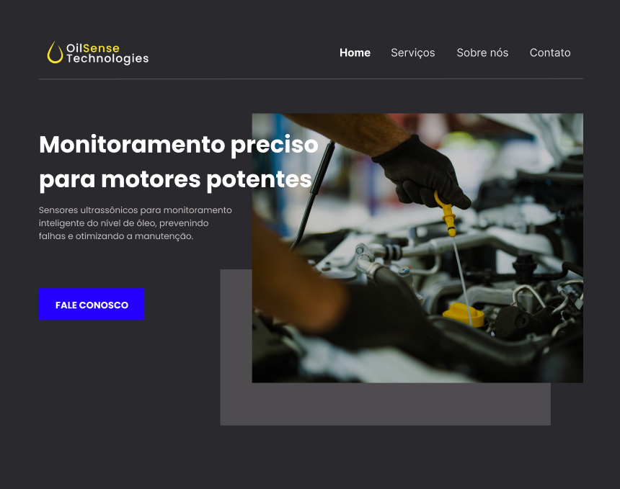

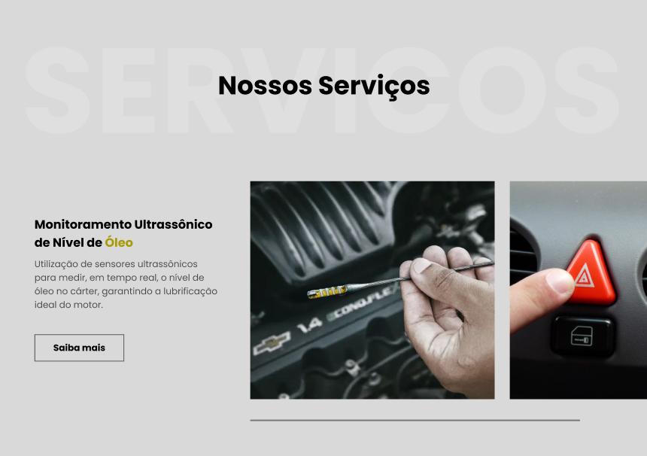
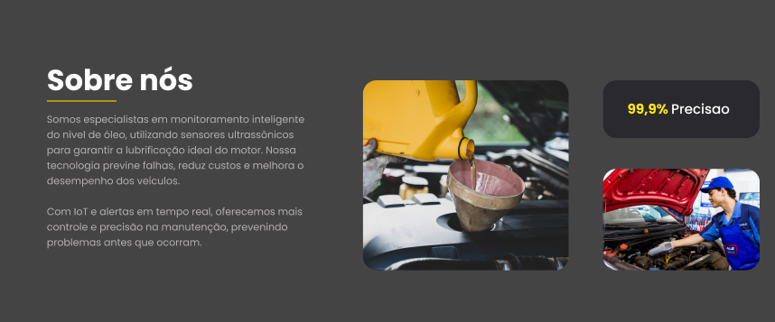
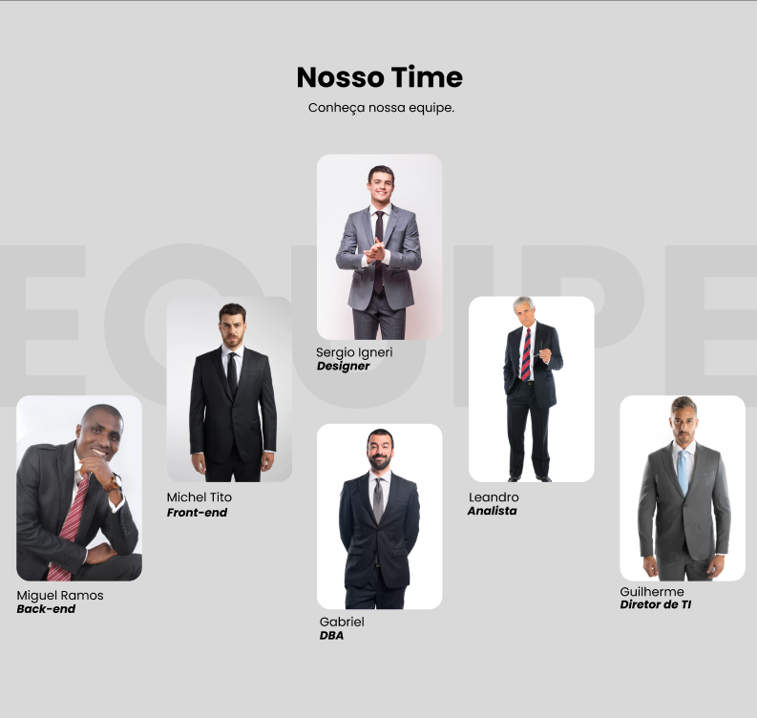
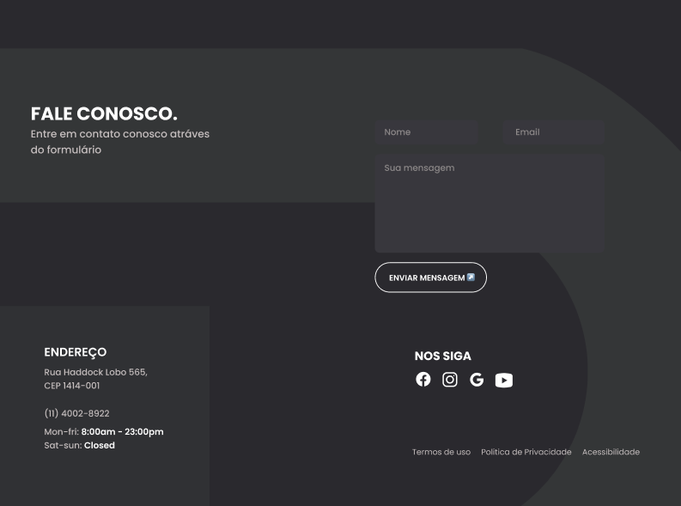

STAKEHOLDERS

A Equipe OilSense, por possuir sua base de clientes fundamentada exclusivamente à montadoras e fabricantes de automóveis, possui sua escala de interesse comercial limitada, em que o foco é especializado no órgão responsável por fornecer o produto ao consumidor final.
Tendo em vista o fato, é possível a integração das organizações mencionadas, na integração do sensor com o sistema de seus automotivos, possíveis parcerias na produção e distribuição de sensores para as corporativas, e o consumidor final, caso interessado na disponibilidade e segurança na compra de seu veículo, será beneficiado por todo o processo.

RECURSOS NECESSÁRIOS

- Placa Arduino Uno
- Sensor ultrassônico hc-sr04
- Cabos jumpers macho-macho
- Cabo USB para conectar o Arduino ao computador
- Arduino IDE (software) para desenvolver e testar o código do Arduino
- Banco de dados MySQL local para armazenar os dados coletados
- 2 APIs Web para comunicação entre sensores, banco de dados e dashboard.
- Dashboard Web para exibição dos dados coletados
- Computador/notebook compatível com os requisitos de desenvolvimento e operação

RISCOS
- Caso haja perda de conexão com o Wi-Fi a API que coletará e enviará os dados não funcionará, impedindo o movimento de dados entre as aplicações.
- O sensor pode não ser tão preciso dependendo do líquido medido, podendo gerar leituras incorretas.
- Problemas com a conectividade entre a placa Arduino e o software do computador podem prejudica o funcionamento do sistema.
- Problemas ou falhas técnicas podem comprometer a entrega em determinado prazo.
- Se a equipe for técnicamente fraca em relação as tecnologias MySQL, APIs, desenvolvimento web (HTML, CSS e JAVASCRIPT) e Arduino o projeto pode apresentar falhas severas ou atraso de entregas.

Resultados Esperados

Como resultado, nós almejamos viabilizar a melhoria na qualidade e confiabilidade dos veículos, possibilitando ajustes na engenharia automotiva para gerar uma maior durabilidade e eficiência do motor.
Além disso, a redução do impacto ambiental também é um viés que esperamos alcançar ao longo do tempo, gerada pela minimização de emissões de CO2 devido à melhoria na lubrificação do motor; e, além, claro, da prevenção de vazamentos que podem contaminar o solo e a água.
Outrossim, além da aprimorar a engenharia automotiva, beneficiando a montadora, e reduzir o impacto ambiental, minimizando a emissão de gases poluentes, o motorista também será beneficiado com o nosso projeto, uma vez que ele possibilita que, tanto os motoristas, quanto as montadoras, planejem manutenções preventivas de forma mais eficientes.

REFERÊNCIAS BIBLIOGRÁFICAS

https://totalenergies.com.br/quais-sao-os-componentes-do- sistema-de-

lubrificacao#:~:text=O%20c%C3%A1rter%20est%C3%A1% 20localizado%20na,e%20o%20sistema%20de%20lubrifica
%C3%A7%C3%A3o

https://www.abecom.com.br/erros-de-lubrificacao

https://www.udop.com.br/noticia/2022/03/07/indice-de- adulteracao-de-combustiveis-chega-a-ate-10-em-mostra- de-quase-3-mil-postos-diz-anp.html

https://www.reuters.com/business/energy/brazils-irregular- fuel-market-amounts-13-billion-liters-per-year-estimates- vibra-2024-08-29

https://www.machinerylubrication.com/Read/541/dipstick- oil-analysis

https://www.piqueniqueseguros.com.br/post/troca-de-oleo- do-carro-importancia

https://www.tecfil.com.br/carter-do-motor-entenda-sua- importancia/#:~:text=O%20l%C3%ADquido%20em%20que st%C3%A3o%20%C3%A9,atender%20%C3%A0s%20funci onalidades%20do%20motor

https://autopapo.com.br/noticia/vazamento-de-oleo-do- motor-identifica-evita

